CZWARTEK: KIEDY JEST DZIEŃ, A KIEDY NOC?
- Zabawa ruchowo-naśladowcza „Na dywanie siedzi Ufuś”.
W zabawie może wziąć udział rodzeństwo lub inne dzieci w domu.
Dzieci siedzą w kole. W środku znajduje się wybrane dziecko – Ufuś. Dzieci powtarzają rymowankę:
Ufuś siedzi na dywanie. Co pokaże, niech się stanie.
Ufuś pokazuje dowolne czynności, a dzieci naśladują jego ruchy. Następnie wybiera dziecko, które wciela się w rolę Ufusia (można zrobić śmieszną opaskę dla Ufusia).
2. Słuchanie wiersza „Halo, tu mówi Ziemia”.
• Zapoznanie z wierszem. Uświadamianie dziecku, że Ziemia jest kulą składającą się z dwóch półkul, że kręci się wokół własnej osi i krąży wokół Słońca, a na pełny obrót potrzebuje całego roku.
Dzień dobry, dzieci! Jestem Ziemia, – Dobranoc! – wołam.
wielka, okrągła jak balonik. – Dzień dobry! – wołam,
Z tej strony – Słońce mnie opromienia, to znaczy zrobiłam obrót dokoła.
a z tamtej – nocy cień przesłonił. A oprócz tego wciąż, bez końca,
Gdy jedna strona jest oświetlona, muszę się kręcić wokół Słońca.
to zaciemniona jest druga strona. Nigdyście jeszcze nie widzieli
Wy zajadacie pierwsze śniadanie, takiej olbrzymiej karuzeli!
a spać się kładą Amerykanie. Bo trzeba mi całego roku,
Właśnie! ażeby Słońce obiec wokół.
Bo ja się kręcę w krąg, jak bardzo duży bąk.
- Zapoznanie z wyglądem i zastosowaniem globusa, wprawianie go w ruch (ukazanie wirowego ruchu Ziemi). Pomoc : globus.
- Zabawa dydaktyczna z wykorzystaniem globusa oraz lampki stojącej (jako Słońca)
– Jak powstają : dzień i noc ? Pomoc: globus, lampka stojąca.
Wyjaśnianie, że Ziemia kręci się wokół własnej osi. Na ten obrót potrzebuje 24 godzin. Dzień jest po tej stronie Ziemi, która jest zwrócona do Słońca – widać je na niebie, jeśli nie ma chmur (demonstracja przez oświetlenie globusa z jednej strony). Noc jest po tej stronie Ziemi, która jest odwrócona od Słońca. Jeśli nie ma na niebie chmur, widzimy wtedy Księżyc, który odbija światło słoneczne, i gwiazdy. Wirowy ruch Ziemi powoduje zmianę oświetlenia Ziemi przez Słońce, dlatego po dniu następuje noc.
- PLASTYKA : „Rakiety kosmiczne” – wykonywanie pracy przestrzennej z wykorzystaniem plastikowych butelek, rurek po papierze, pudełek i innych niepotrzebnych opakowań. Ozdabianie kolorowym papierem, flamastrami, kredkami - według uznania LUB malowanie farbami na temat "KOSMOS", na przykład : 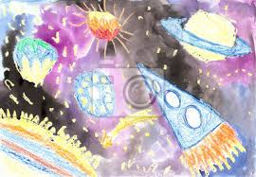 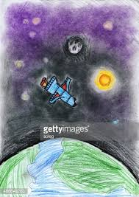 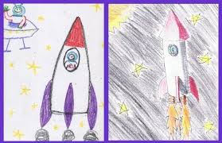 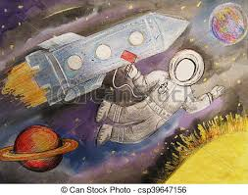
- Opowieść ruchowa przy muzyce – „Wyprawa na nieznaną planetę”. Dziecko naśladuje czynności, o których opowiada rodzic :
Pewnego dnia dzieci postanowiły wybrać się w podróż, w poszukiwaniu nowej planety. Założyły skafandry kosmiczne, weszły po schodkach do rakiety, zapięły pasy bezpieczeństwa i wystartowały w nieznaną podróż. Leciały, leciały, omijały napotkane rakiety i statki kosmiczne, machały rękami do pilotujących je kosmonautów, aż wylądowały na niezwykłej planecie. Wysiadły z rakiety. Przeskakiwały z nogi na nogę po kamieniach, następnie przepłynęły przez czerwoną rzekę, czołgały się przez zarośla, aż w końcu stanęły na górze. Tam zobaczyły ogromną liczbę kolorowych motyli. Tak jak one zaczęły latać, machając rączkami jak skrzydełkami. Niestety, to je bardzo zmęczyło. Ocierały pot z czoła. Postanowiły chwilę odpocząć. Położyły się na piasku i zasnęły, cichutko pochrapując. Kiedy otworzyły oczy i mocno się przeciągnęły, aby rozprostować kości, okazało się, że znajdują się przy swoich rakietach. Wsiadły do nich, wchodząc po schodkach, i ruszyły w powrotną drogę, bo na Ziemi czuły się najlepiej.
- Zabawa ruchowa do muzyki - "rakieta" https://www.youtube.com/watch?v=eFUD9Cxhu3o&list=RDeFUD9Cxhu3o
- Zwracanie uwagi na wieloznaczność słowa "rakieta".
Obrazki przedstawiające : rakietę kosmiczną, rakietę do tenisa stołowego, ziemnego, rakietę śnieżną, do badmintona, rakietki do fajerwerków, rakietki do balonów wodnych, rakietki plażowe, itp.
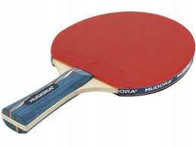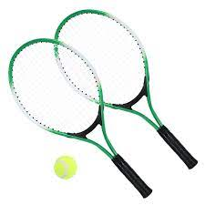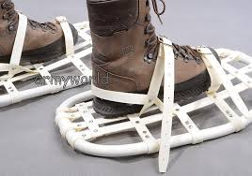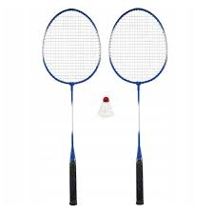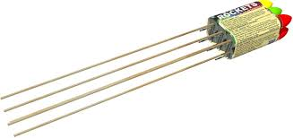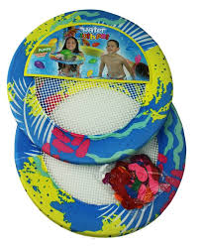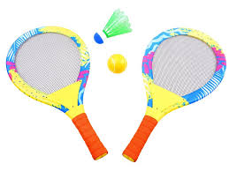
Rodzic pokazuje dziecku obrazki przedstawiające różne przedmioty, mające wspólną nazwę: rakietę kosmiczną, rakietę do tenisa stołowego, ziemnego, rakietę śnieżną, do badmintona, itp. Dziecko nazywa poszczególne przedmioty, określa, do czego służą, układa napis „rakieta” z liter.
R A K I E T A
8. ĆWICZENIE SPOSTRZEGAWCZOŚCI - znajdź drogę w kosmosie :
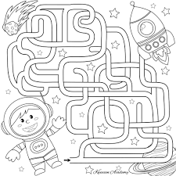
Życzę przyjemnej pracy i dobrej zabawy.

